Fluido è un sistema in cui le distanze tra i vari punti possono cambiare: se le distanze variano ma i vari punti rimangono entro il volume occupato, che quindi resta costante, si parla di liquidi altri-menti si parla di gas.

Due grandezze sono importanti quando che si ha a che fare con i fluidi:

1) Pressione

E’ definita come la componente normale della forza su una superficie diviso per l’area della su-perficie stessa.

$$P(x,y,z)=\frac{{\text{dF}}_{N}}{\text{dS}}$$

è definita in ogni punto della superficie S, se F non è la stessa in tutti i punti di S.

l’unità di misura è il Pascal (Pa = N/m²)

Normalmente nei fluidi le forze sono costanti su ogni superficie e perpendicolari alle superfici stesse.

2) Densità

E’ la massa per unità di volume

$$ρ(x,y,z)=\frac{\text{dm}}{\text{dV}}$$

Se la densità è la stessa in tutto il volume, si dice che il corpo è omogeneo.

LIQUIDI

La superficie libera di un liquido, contenuto in un recipiente è sempre orizzontale.

Liquido ideale:
omogeneo, incomprimibile e non viscoso

A
B
Superficie libera

Legge di Pascal

In un liquido ideale, in equilibrio, la pres-sione è la stessa in tutti i punti alla stes-sa profondità.

Infatti, considerando il cilindro ideale di liquido, che ha ai centri delle due basi i punti A e B, che si trovano alla stessa profondità, dal momento che tale cilindro è fermo, la risultante delle forze deve essere nulla. E’ nulla, pertanto anche la somma delle forze orizzontali

$$P_{A}S_{A}\hat{i}−P_{B}S_{B}\hat{i}=0$$

e, poiché S_{A} = S_{B}, si ha

P_{A} = P_{B}

Legge di Stevino

La pressione in un punto più profondo, in un liquido ideale in e-quilibrio è:

P_{B} = P_{A} + ρgh
A
B
Superficie libera
A’
h

Infatti essendo il liquido incomprimibile, le forze orizzontali esterne si annullano a due a due, in qualunque piano del cilindro.
Per le forze verticali, invece, si ha, dal momento che il cilindro è in equilibrio:

$$−P_{A}S_{A}\hat{j}−\text{mg \{}\hat{j}+P_{B}S_{B}\hat{j}=0$$

S_{A’} = S_{B} e P_{A’} = P_{A}
⇓
m = ρV = ρSh

Unità pratiche della pressione

Atmosfera: è la pres-sione esercitata da u-na colonna di mer-curio alta 0.76 m

1 Atm =P_{B} – P_{A} = ρ_{Hg}gh

Hg
h = 0.76 m
P_{B}
P_{A}
Superficie libera
1 Atm = 13600 Kg/m³ x 9.81 m/s² x 0.76 m

1 atm = 101396.16 Pa

mmHg o Torr

è la pressione esercitata da una colonna di mercurio alta 1mm.

1 Torr = (1/760) atm

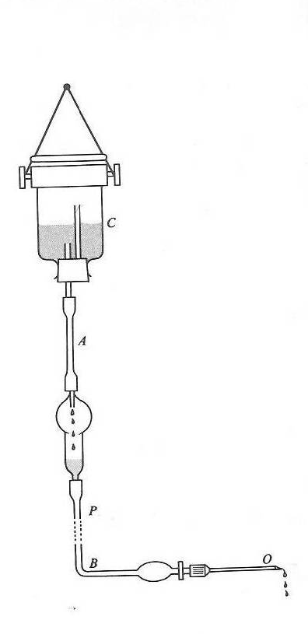
Moto all’interno di un liquido ideale in quiete

V
F_{A}
P
Legge di Archimede
Un corpo, immerso in un liquido, è soggetto ad una forza verso l’alto pari al peso del liquido spostato

$${\vec{F}}_{A}+\vec{P}=m\vec{a}$$
Supponiamo che il corpo immerso, di volume V, sia omogeneo, allora

$$\left(ρ_{C}−ρ_{L}\right)\text{Vg \{}\hat{j}=m\vec{a}$$
avendo orientato l’asse verticale verso il basso.

Pertanto, se la densità del corpo è maggiore di quella del liquido il corpo scende, altrimenti sale

Liquido ideale in moto in un condotto “rigido”

Portata

E’ definita come il volume di liquido che attraversa una sezione nell’unità di tempo.

$P=\frac{\text{dV}}{\text{dt}}$ (m³/s)

Moto stazionario

Si dice che un liquido in un condotto rigido segue un moto stazionario, quando:

- la portata è costante
- tutte le molecole che passano nello stesso punto hanno la stessa velocità v_{P}.
Quindi, tutte le molecole che passano per lo stesso punto, seguono la stessa traiettoria e le traiettorie non s’incrociano

- tutte le molecole presenti, in un certo istante, nella stessa sezione hanno la stessa velocità in modulo.

Nel caso di un moto stazionario, quindi, la portata

P = S(dr/dt) = Sv

Dove S è l’area della sezione e v è il modulo della velocità in quella stessa sezione

Teorema di Bernoulli

Applichiamo il teorema del lavoro e dell’e-nergia cinetica

L_{R} = ΔK
dV₂
dV₁
h₁
h₂
dx₁
dx₂
S₂
S₁

al volume di liquido ideale, che si muove di moto stazionario in un condotto rigido.

P₁S₁dx₁ – P₂S₂dx₂ + dm₁gh₁ - dm₂gh₂
=
(½)dm₂v₂² – (½)dm₁v₁²

Ma
S₁dx₁ = dV₁ e S₂dx₂ = dV₂
e
dm₁ = ρdV₁ e dm₂ = ρdV₂
dal momento che la portata è costante, si ha

dV₁ = dV₂

Quindi

P₁ + (½)ρv₁² + ρgh₁ = P₂ + (½)ρv₂² +ρgh₂

Pertanto, in ogni punto
P + ρgh + (½)ρv² = costante
Legge di Venturi

A parità di altezza
P + (½)ρv² = costante

Ciò significa che dove la velocità è maggiore, la pressione è minore.

Poiché vS = costante, dove la velocità è mag-giore la sezione è minore.

⇓
La pressione è maggiore dove la sezione è maggiore e la pressione è minore dove la sezione è minore.

LIQUIDO REALE

Principale differenza: viscosità

v
x
y

Forza viscosa (tra i vari strati)

$$F_{η}=−\text{ηS}\frac{∂v}{∂y}\hat{i}$$

η è il coefficiente di viscosità, S è la superficie degli strati a contatto

$$\frac{∂v}{∂y}$$

rappresenta la variazione della velocità in direzione perpendicolare a quella del moto

Moto “laminare”

E’ l’equivalente del moto stazionario, ma per un liquido viscoso.

1) tutte le molecole che passano nello stesso punto hanno la stessa velocità v_{P}.
Quindi, tutte le molecole che passano per lo stesso punto, seguono la stessa traiettoria

- tutte le molecole che, in un certo istante, nella stessa sezione, hanno la stessa distanza dal condotto, hanno la stessa velocità in modulo.

v₁
v₂
v₃
v₄
v₁ = v₂ = v₃ = v₄

Se il condotto rigido, in cui scorre, di moto laminare, un liquido reale, è cilindrico è come se si avessero tanti cilindri che scorrono uno dentro all’altro, con velocità crescenti dalla periferia verso il centro (distribuzione parabo-lica delle velocità.

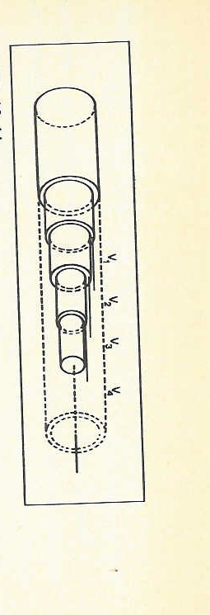

La legge di Poiseuille (in un condotto rigido, cilindrico ed orizzontale)

R
r
F_{η}
P₁
P₂
r + dr
l

Consideriamo la risultante delle forze applicate al cilindretto di liquido di raggio

0 ≤ r ≤ R

$$P_{1}{\text{πr}}^{2}\hat{i}−P_{2}{\text{πr}}^{2}\overset{¨}{\hat{i}}+\text{η2πrl}\frac{\text{dv}}{\text{dr}}\hat{i}=0$$

perché la velocità è costante, in modulo, su tutto il perimetro del cilindretto

Notare il segno positivo davanti alla forza viscosa, poiché dv/dr è negativa

Integrando tra R ed r, si ha

$$v(r)=\frac{(P_{1}−P_{2})}{\text{4η}}(R^{2}−r^{2})$$

Dal momento che dr è infinitesimo, l’area compresa tra le circonferenze di raggio r + dr ed r, si può scrivere:

dS = 2πrdr
e, supponendo la velocità costante, si ha

dQ = 2πrvdr

Sostituendo v ed integrando tra 0 ed R, si ottiene

$$Q=\frac{π}{8}\frac{R^{4}}{η}\frac{P_{1}−P_{2}}{l}$$

È bene notare la dipendenza da R⁴, per cui se il raggio si dimezza, la portata diviene 1/16.

Ponendo P₁ – P₂ = ΔP, si può scrivere

ΔP = R_{i}Q

Indicando con

R_{i} = 8ηl/πR⁴

La resistenza idrodinamica del condotto lungo l e di raggio pari ad R

Resistenze equivalenti

A) Condotti in “serie”

Si dicono collegati in serie due condotti nei quali la sezione di uscita del primo è collegata con la sezione di ingresso del secondo

ΔP₂
liquido
ΔP₁

ΔP = ΔP₁ + ΔP₂ = (R_{i1} + R_{i2})Q

R_{iS} = R_{i1} + R_{i2}

B) Condotti in “parallelo”

Si dicono collegati in parallelo due condotti quando sono collegate fra di loro le due sezioni di entrata e fra di loro le due sezioni di uscita

Q₁
Q₂
liquido

Q = Q₁ + Q₂ = ΔP/Ri1 + ΔP/Ri₂

1/R_{iP} = 1/R_{i1} + 1/R_{i2}

Moto all’interno di un liquido reale in quiete

Un oggetto che si muove all’interno di un liquido reale, in quiete, è soggetto ad una forza dovuta alla viscosità del liquido, in verso contrario alla sua velocità.

$$F(η)=−\text{ηSK \{}\vec{v}$$

Dove η è il coefficiente di viscosità del liquido , S è la superficie laterale dell’oggetto, K è un fattore di forma e v è la sua velocità.

Per una sfera di raggio r, la forza viscosa (di Sto-kes) è:

$${\vec{F}}_{\text{Stokes}}=−\text{6πηr \{}\vec{v}$$
Velocità limite

Mettiamo un oggetto sferico di densità ρ_{o} in un liquido di densità ρ_{l} (<ρ_{o}). Appena lasciato, l’og-getto comincerà a muoversi verso il basso e, quindi comparirà una forza viscosa diretta, verso l’alto, per cui avremo:

(ρ_{o} – ρ_{l})Vg - 6πηrv = ma
v_{sedimentazione}
y

Finchè a rimane diversa da zero, v cresce fino ad un valore (detto valore limite), tale per cui si ha:

(ρ_{o} – ρ_{l})(4/3)πr³g - 6πηrv_{limite} = 0

⇓

$$v_{\text{sedimentazione}}=\frac{2}{9}\frac{r^{2}}{η}(ρ_{0}−ρ_{l})g$$

E’, pertanto, possibile separare particelle di masse diverse, in quanto le più pesanti arriveranno pri-ma sul fondo.

Se le particelle, supposte sferiche, vengono inse-rite in una centrifuga, purchè l’accelerazione cen-tripeta sia molto maggiore dell’accelerazione di gravità, si ha la velocità di centrifugazione:

$v_{\text{centrifugazione}}=\frac{2}{9}\frac{r^{2}}{η}(ρ_{0}−ρ_{l})ω^{2}R$

dove ω è la velocità angolare ed R il raggio dell’orbita della particella.
Moto turbolento

Se la velocità del liquido, in un condotto rigido, supera il valore limite

v_{c} = R(η/ρr)

dove ρ è la densità del liquido, η il suo coefficiente di viscosità, r il raggio del condotto ed R è una costante dimensionale detta numero di Reynolds (~1200)

La velocità delle molecole è molto elevata, ma l’avanzamento del liquido è lento, perche’ si formano vortici.

